Урок математики
в 1 классе

Тема:

Прибавление и вычитание числа 5.
Прибавление числа 5.
Программа «Начальная школа ХХI века»

Урок разработала
учитель нач.классов
МОУ Великогубская СОШ
Егорова И. В.

Тема урока: Прибавление и вычитание числа 5. Прибавление числа 5. Решение примеров и задач.

Цели: 1. Познакомить со сложением числа 5 по частям; закреплять состав числа 5; подготовить к заучиванию таблицы сложения 5 с переходом через 10;
2. Закреплять решение примеров и задач (без перехода через 10)
3. Воспитывать внимание, смекалку, самостоятельность; развивать пространственные представления, математическую зоркость, логическое мышление.

Ход урока:

1 Организационный момент. Сообщение темы урока.
Проверка готовности к уроку:
А сейчас проверь, дружок,
Ты готов начать урок?
Все ль на месте, все ль в порядке,
Ручка, книжка и тетрадка?
Все ли правильно сидят, все ль внимательно глядят?
Каждый хочет получать
Только лишь оценку 5.
-Сегодня мы узнаем, из каких чисел состоит число 5, будем учиться прибавлять его к другим числам, закреплять решение примеров и задач – правильно записывать их решения и ответы. А еще мы приглашены на день рождения Буратино. Он прислал приглашение, где записан этот день. Вы рады? Давайте прочитаем его.

В 4,,, Е Г (в четверг)
Р

- Что нам надо взять на день рождения, ведь в гости идут с подарками? А наши подарки – ЗНАНИЯ!
2.Изучение нового материала:
а) Работа у доски –Кстати, у нас расцвел первый цветок.


5

2
1
3
- Давайте вспомним состав числа 5 (открываем листочки с цифрами). А еще мы приготовили тарелку с яблоками и грушами. (состав 5 из фруктов: 1 яб.+4 гр.,2 яб.+3 гр.)
4
-Молодцы, а сейчас эти пары, мы запишем в тетради. Как вы думаете, что здесь надо сделать? (с.48№1)

б) Работа в тетради (тетр.№1 с.48 з.1 – дорисовать и дописать недостающие числа, буквы, грибы)

3.Физминутка
- Все с заданием справились! Вы, наверное, устали? – Да!
- И поэтому все встали,
Дружно вытянули шеи
И, как гуси, зашипели: «ш-ш-ш»!
Пошипели, помолчали.
И, как зайки, поскакали
И за кустиком пропали. 4. Новый материал (продолжение)- Посмотрите-ка, кто к нам пришел! Незнайка! Да еще что-то принес. Да тут задание, с которым он не может справиться. 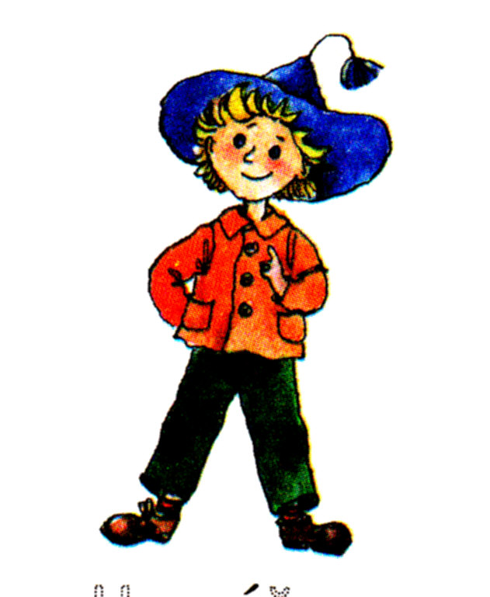(кукла)
-Кто поможет Незнайке разобраться, как прибавить 5 к 6,7,8,9.
(добавляем до 10 и прибавляем остаток)

5. Закрепление пройденного
Счет «Цепочкой»:
- А теперь покажем Незнайке, что мы уже многое умеем. Например, решать примеры. Будем работать в тетради, записываем ответы.(тетр.№1 с.48 з.2)
-Ребята, а Незнайке опять нужна наша помощь. Он просит проверить, правильно ли решил задачу. (таблица с ошибочным решением).Чтение задачи учеником вслух (тетр.№1 с.49 з.5)
-Кто исправит ошибку и запишет правильное решение? (1 ученик выполняет на доске, остальные - в тетрадях).
-Давайте поучим Незнайку решать задачи. (учебник с.49 №6)
Дети читают, анализируют, решают – устно.
Следующая задача №8. Работаем с фишками.
-Ну, как, устали? А вы не забыли, что нас пригласили на день рождения?

6.Физминутка
Буратино потянулся,
Раз нагнулся, два нагнулся,
Руки в стороны развел,
Ключик, видно не нашел,
Чтобы ключик нам достать,
На носочки нужно встать.
7. Закрепление пройденного
-Так как Буратино с нетерпением ждет нашего прихода, а мы задержались с Незнайкой, то давайте составим и отправим имениннику телеграмму (на доске карточки с цифрами от 0 до 10, на обратной стороне буквы).
3 | 6 | 8 | 1 | 4 | 7 | 10 | 2 | 5 | 0 | 9
-Я читаю задачу, вы – находите ответ на доске и переворачиваете карточку с цифрой-ответом. Постарайтесь составить телеграмму без ошибок!
1.5 ворон на крышу сели 2.Майским вечером к пеструшке
2 еще к ним прилетели (7) На блины пришли подружки (6)
Отвечайте быстро, смело 3 – несушки,3 – клохтушки.
Сколько всех их прилетело? Сколько курочек в избушке?

3.1-е слагаемое 5, 2-е слагаемое 4. Чему равна сумма?(9)
4.На сколько 4 меньше 6?(2)
5.На сколько 9 больше 6?(3)

6. На прогулку из яслей 7.Яблоки в саду поспели
Вышло 10 малышей. (5) Мы покушать их успели. (8)
5 из них на травку сели. 5 – румяных, наливных,
Сколько ж село на качели? 3 – с кислинкой. Сколько их?
8. 7 уменьши на столько же. (0) 10.7 увеличь на 3 (10)
9.К серой цапле на урок 11.Сколько бубликов в мешок
Прилетело 7 сорок, Положил ты, петушок?
Но из них лишь 3 сороки - 2, но дедушке дадим
Приготовили уроки. И останется ….(1)
Сколько лодырей-сорок
Прилетело на урок? (4)

- Все цифры открыли! Хором прочитаем телеграмму:

П | О | З | Д | Р | А | В | Л | Я | Е | М!

- Молодцы! Телеграмму мы отправили, а цветы не забыли приготовить?
- Ой, посмотрите, что за букет получился. Незнайка нечаянно перемешал все цветы! Надо срочно все расставить по местам!
(соединить пример с ответом)- букет на доске.

3+4
6+2
10-8
9-5
2
8
5
7
6
4
9-3
10-5
- Отличный букет приготовили! Теперь определим, кто будет поздравлять Буратино. Для этого надо быстро выполнить задание в тетради. (с 48 з.3). Подумайте, сколько фигур надо закрасить.
- Молодцы, поздравлять будете все!

- А вот и сам Буратино нас встречает! Да не с пустыми руками.
(кукла)
8. Самостоятельная работа
- То, что принес Буратино, он обменяет на вашу работу в тетрадях. (с 50-51 индивидуальные задания ученикам – по степени сложности: сильные -№13, средний уровень - №8,ост. -№7)
По окончании работы – сладкие подарки всем.
9. Итог урока
- На день рождения успели, подарки вручили. А что же мы делали для того, чтобы хорошо отдохнуть?
Очень хорошо потрудились. Спасибо всем!

